Приложение

УТВЕРЖДЕН
постановлением администрации Дальнегорского городского округа от 23.06.2023г № 764-па

ИНВЕСТИЦИОННЫЙ ПАСПОРТ
Дальнегорского городского округа
Приморского края

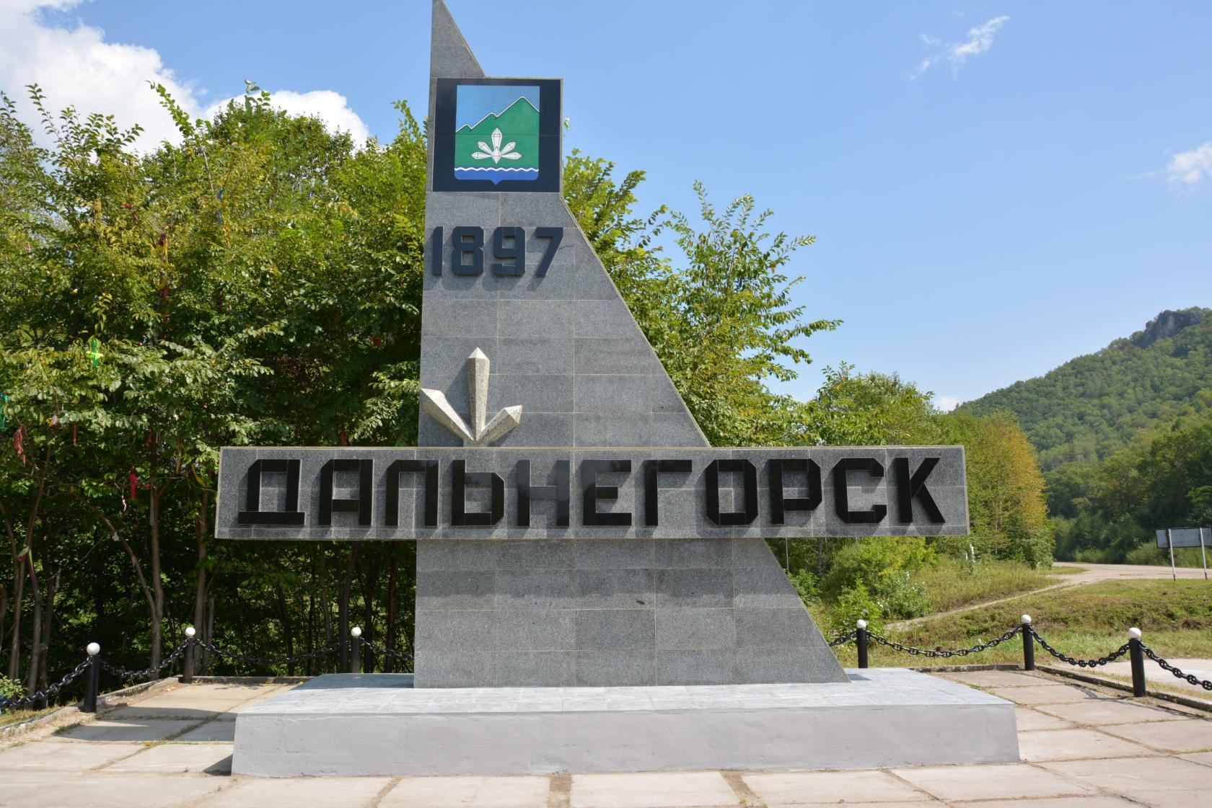

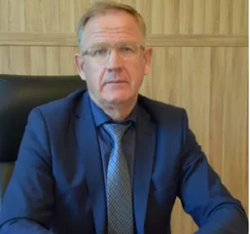

УВАЖАЕМЫЕ ИНВЕСТОРЫ!
Представляем Вашему вниманию инвестиционный паспорт Дальнегорского городского округа!
Инвестиционный паспорт разработан для информационной поддержки предпринимателей, потенциальных инвесторов и местных предприятий, планирующих реализацию инвестиционных проектов, и содержит основную информацию о городском округе. Этот документ позволит объективно оценить привлекательность вложения капитала и найти надежных партнеров.
Дальнегорский городской округ - уникальный район Приморского края с богатым природным потенциалом и с исторически сложившимся промышленным производством.
В представленном документе для Вас собрана вся необходимая информация о структуре экономики городского округа, приоритетных и перспективных направлениях ее развития, а также об условиях организации инвестиционной деятельности и имеющихся инвестиционных возможностях на территории городского округа. Инвестиционный паспорт поможет Вам с выбором бизнес-идеи и поиском потенциальной площадки для реализации инвестиционного проекта.
Мы готовы к конструктивному диалогу со всеми заинтересованными сторонами, к совместному внедрению в жизнь различных социально-экономических проектов.
Каждому инвестиционному проекту будет оказано необходимое содействие и максимальная поддержка.
Основная цель нашего сотрудничества - развитие экономики города, создание дополнительных рабочих мест, и как итог - улучшение качества жизни жителей городского округа.
Приглашаю Вас к взаимовыгодному сотрудничеству!
СОДЕРЖАНИЕ

1. Общие сведения о Дальнегорском городском округе 4
1.1. Историческая справка 4
1.2. Географическое положение и природно-климатические условия 6
1.3. Демография 7
2. Органы местного самоуправления 8
3. Основные показатели социально-экономического развития 9
3.1. Малый и средний бизнес 12
3.2. Промышленность 15
3.3. Бюджет Дальнегорского городского округа 17
4. Социальная инфраструктура 18
5. Инженерно-коммунальная инфраструктура 22
6. Транспортная инфраструктура и связь 22
7. Направления инвестиционного развития 24
8. Конкурентные преимущества 26
9. Перечень и паспорта инвестиционных площадок 28
10. Перечень и описание свободных земельных участков для осуществления инвестиционной деятельности 30
11. Перечень объектов недвижимого имущества, находящегося в муниципальной собственности Дальнегорского городского округа, в отношении которых возможно заключение концессионных соглашений в 2023 году 31
12 .Перечень объектов недвижимого имущества, находящегося в муниципальной собственности Дальнегорского городского округа, в отношении которых возможно заключение соглашений о муниципально-частном партнерстве в 2023 году 33
13. Перечень инвестиционных проектов, планируемых к реализации в 2023 году на территории Дальнегорского городского округа 34
14. Формы муниципальной поддержки инвестиционной деятельности 35
15. Информация о ключевых реализуемых инвестиционных проектах, историях успеха 38
16. Контактная информация 43

1. Общие сведения о Дальнегорском городском округе

1.1. Историческая справка
Дальнегорск – город в Приморском крае Российской Федерации, является административным центром Дальнегорского городского округа (до 1997 года – Дальнегорского района).
Дальнегорск – центр цветной металлургии и горнохимической промышленности. История этого города началась с экспедиции под руководством горного инженера С.В. Масленникова, которая в 1897 году обнаружила в отрогах Сихотэ-Алиня месторождение свинцово-цинковых руд. Тогда будущий город был основан как горняцкий посёлок Тетюхе (китайский - «долина диких кабанов»).
Вскоре на базе месторождения было создано горнопромышленное общество, занявшееся его разработкой. Постепенно добыча руды расширялась, а само производство совершенствовалось. В 1930 году поселок Тетюхе получил статус рабочего посёлка. Указом Президиума Верховного Совета РСФСР от 4 марта 1941 года за счет разукрупнения Ольгинского и Тернейского районов был образован Тетюхинский район с центром в рабочем поселке Тетюхе. Перед началом Второй Мировой войны Сихотэ-Алинский полиметаллический комбинат представлял собой уже сложное предприятие с законченным циклом производства олова.
26 декабря 1972 года Тетюхинский район переименован в Дальнегорский, а его центр – в рабочий поселок Дальнегорск, как часть кампании по переименованию советских поселений, имеющих китайские названия. Статус города присвоен в 1989 году.
В 1997 году Дальнегорский район был упразднён, его территория отошла в управление горсовета, а сам Дальнегорск становится городом краевого значения. В соответствии с Законом Приморского края от 29.09.1997 № 93-КЗ «Об административно-территориальном устройстве Приморского края» и Уставом муниципального образования города Дальнегорска Дальнегорский район переименован в муниципальное образование город Дальнегорск.
В соответствии с Законом Приморского края от 11.11.2004 № 164-КЗ «О Дальнегорском городском округе», муниципальное образование город Дальнегорск с 1 января 2005 года наделено статусом городского округа, в состав которого включены: город Дальнегорск, села: Каменка, Краснореченский, Рудная Пристань, Сержантово, деревни: Лидовка, Мономахово и Черемшаны.
Дальнегорский городской округ имеет перспективы и несомненный потенциал для активного динамичного развития, диверсификации экономики на основе системного привлечения государственной поддержки, бизнеса и крупных инвесторов.
Основу экономики Дальнегорского городского округа составляют предприятия горнодобывающей, химической, металлургической, лесной, деревообрабатывающей, пищевой промышленности.
Благоприятное инвестиционное положение Дальнегорского городского округа формируется на основе следующих преимуществ:
- географическое положение;
- традиционная промышленная ориентация экономики города, наличие производственного потенциала, инфраструктуры для развития новых производств.
Городской округ располагает богатейшими природными ресурсами. В районе Дальнегорска находится крупнейшее в России месторождение бора (датолитовых, борсодержащих руд). Оно разрабатывается открытым способом и может обеспечить работу перерабатывающих предприятий не менее чем на 50 лет. В недрах сосредоточены значительные запасы полиметаллических руд с содержанием свинца, цинка, олова, серебра и других драгоценных металлов.
Богатые природные ресурсы района создают предпосылки для развития горнодобывающей, химической, металлургической, лесной, деревообрабатывающей, пищевой промышленности.
Прилегающие к району морская и океаническая акватории богаты рыбой и морепродуктами.
Обеспечен городской округ туристическими ресурсами. На территории находится большое количество природных памятников, которые представляют большой интерес для туристов и гостей города. Особенно интересно посещение естественных пещер (самые известные из них — Николаевская и Чертовы ворота) и поездка к скалам «Два Брата». Песчаный пляж Лидовки и бухты 1, 2, 3-е «Лан-Гоу» известны уже за пределами Приморского края. Остальные природно-географические особенности района используются не в полном объеме.

1.2. Географическое положение и природно-климатические условия
Дальнегорский городской округ находится на востоке Приморского края. С юго-востока омывается Японским морем, на северо-востоке граничит с Тернейским районом, на севере — с Красноармейским и Дальнереченским, на западе с Чугуевским, на юго-западе с Кавалеровским районами.
Дальнегорск — самый удалённый от краевого центра город (528 км), самый восточный, самый высокогорный (180 – 804 м над уровнем моря) город в Приморье. Расположен в долине реки Рудная. Протяжённость городской черты в пределах долины – 16 км, ширина от 0,2 до 1,5 км. Имеет государственную морскую границу. Незамерзающий морской порт – Рудная Пристань – создает благоприятные условия сотрудничества с Азиатско-Тихоокеанским регионам и регионами Дальнего Востока России.
Удаленность от железной дороги – 198 км; удаленность от центра Приморского края, г. Владивостока, по автомобильной дороге – 528 км.
В Дальнегорском городском округе 8 населенных пунктов, которые связаны между собой шоссейными и грунтовыми дорогами: г.Дальнегорск, с.Краснореченский, с.Сержантово, с.Рудная Пристань, с.Каменка, дер. Тайга, дер. Лидовка, дер.Мономахово.
Несмотря на высокий уровень индустриализации Дальнегорска, более 90 % территории, находящейся под управлением города, покрыто хвойными (преимущественно кедровыми) и смешанными широколиственными лесами.
Большую часть территории Дальнегорского городского округа занимают низкогорья и среднегорья Сихотэ-Алиня. Наиболее расчленённый рельеф с большими относительными превышениями 600 – 900 м) и абсолютными отметками более 1200 м над уровнем моря распространён на главном водоразделе Сихотэ-Алиня на границе с Кавалеровским районом; на севере, в хребте Дальний.
Климат умеренный муссонный, подвержен влиянию холодного Приморского течения. Зима холодная и довольно снежная, а лето теплое и влажное. Средняя температура января «- 15,2» градуса, августа (наиболее теплый месяц) – «+18,9» градуса.

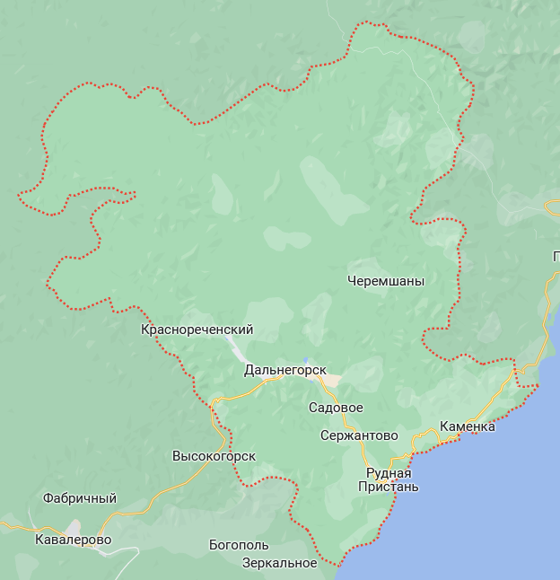

1.3. Демография
Демографическая ситуация в Дальнегорском городском округе по состоянию на 1 января 2023 года характеризуется продолжающимся процессом естественной убыли населения.
В 2022 году родилось 322 человека (за 2021 год - 333 человека). Число умерших достигло 824 человека (в 2021 году число умерших составило 1033 человека). Численность населения с начало 2023 года за счет естественной убыли сократилась на 502 человека.
Что касается механического движения населения, то за 2022 год число прибывших составило 1366 человек (за 2021 год - 1336 человек), что на 30 человек больше, чем в 2021 году. При этом число убывших - 1415 человек (на 108 человек меньше, чем в 2021 году, когда число выбывших составило 1523 человек). Миграционная убыль в целом по Дальнегорскому городскому округу за 2022 год - 49 человек, в 2021 году - 187 человек.

Демографическая ситуация
Таблица 1
Наименование показателя | Ед. изм. | 2016г. | 2017г. | 2018 г. | 2019г. | 2020г. | 2021г. | 2022г.
Естественное движение населения
число родившихся | чел. | 462 | 454 | 406 | 383 | 399 | 333 | 322
число умерших | чел. | 771 | 783 | 762 | 746 | 846 | 1033 | 824
естественная убыль (-), прирост (+) населения | чел. | -309 | -329 | -356 | -363 | -447 | -700 | -502
Миграция
число прибывших на территорию | чел. | 1477 | 1550 | 1675 | 1572 | 1468 | 1336 | 1366
число выбывших | чел. | 1650 | 1714 | 1729 | 1662 | 1435 | 1523 | 1415
миграционный отток (-), прирост (+) населения | чел. | -173 | -164 | -54 | -90 | +33 | -187 | -49

2. Органы местного самоуправления
В соответствии с Уставом Дальнегорского городского округа, принятым решением Думы Дальнегорского городского округа от 12.07.2007 № 257, структуру органов местного самоуправления Дальнегорского городского округа составляют:
- представительный орган муниципального образования – Дума Дальнегорского городского округа;
- глава муниципального образования - Глава Дальнегорского городского округа;
- местная администрация (исполнительно - распорядительный орган муниципального образования) – администрация Дальнегорского городского округа;
- контрольно – счетный орган – Контрольно-счетная палата Дальнегорского городского округа.
Глава городского округа является высшим должностным лицом Дальнегорского городского округа и наделён собственными полномочиями по решению вопросов местного значения. Глава городского округа избирается Думой Дальнегорского городского округа на 5 (пять) лет из числа кандидатов, представленных конкурсной комиссией по результатам конкурса, и возглавляет администрацию Дальнегорского городского округа.
Дума Дальнегорского городского округа восьмого созыва состоит из 21 депутата, избираемых сроком на пять лет.
Администрация городского округа является исполнительно – распорядительным органом местного самоуправления городского округа, наделенным собственными полномочиями по решению вопросов местного значения и полномочиями для осуществления отдельных государственных полномочий, переданных органам местного самоуправления федеральными законами и законами Приморского края.
Контрольно-счетная палата Дальнегорского городского округа образуется Думой Дальнегорского городского округа.

Контактная информация
Таблица 2
Орган местного самоуправления | Контакты | Официальный  сайт
Дума Дальнегорского городского округа  Председатель  Харламов Никита Юрьевич | Тел.: 8 (42373) 3 18 77  E-mail: dymadalnegorsk@mail.ru | http://www.dalnegorsk-mo.ru
Глава Дальнегорского городского округа -  Теребилов Александр Михайлович | Тел.:8 (42373) 3 23 05 | http://www.dalnegorsk-mo.ru
Администрация Дальнегорского городского округа | Тел.:8 (42373) 3 20 77  E-mail:  dgopriem@mail.ru | http://www.dalnegorsk-mo.ru
Контрольно-счетная палата Дальнегорского городского округа  Председатель  Пушанкина Евгения Александровна | Тел.: 8 (42373) 3 27 35  E-mail:  dalnegorsk-ksp@mail.ru | http://dalnegorsk-ksp.ru/

3. Основные показатели социально-экономического развития
По данным статистического регистра число зарегистрированных в Дальнегорском городском округе хозяйствующих субъектов на 01.01.2023 составляет 447 единиц, или 0,9 % от числа хозяйствующих субъектов Приморского края.
Таблица 3
Наименование показателя | 2016г. | 2017г. | 2018 г. | 2019г. | 2020г. | 2021г. | 2022г.
Количество предприятий и организаций | 591 | 538 | 527 | 502 | 466 | 445 | 447
В том числе по видам экономической деятельности
Сельское хозяйство, охота и лесное хозяйство и предоставление услуг в этих областях | 34 | 37 | 37 | 43 | 40 | 36 | 37
Рыболовство, рыбоводство и  предоставление услуг в этих областях | 6
Добыча полезных ископаемых | 3 | 3 | 3 | 3 | 2 | 3 | 2
Обрабатывающие производства | 58 | 48 | 45 | 40 | 34 | 34 | 31
обеспечение электрической энергией, газом и паром; кондиционирование воздуха; водоснабжение; водоотведение; организация сбора и утилизации отходов, деятельность по ликвидации загрязнений | 5 | 5 | 12 | 8 | 7 | 8 | 8
Строительство | 45 | 37 | 32 | 28 | 25 | 23 | 23
Оптовая и розничная торговля; ремонт автотранспортных средств и мотоциклов | 126 | 118 | 113 | 112 | 99 | 97 | 102
Гостиницы и предприятия общественного питания | 15 | 13 | 12 | 12 | 10 | 10 | 10
Транспортировка и хранение | 35 | 26 | 26 | 25 | 24 | 25 | 28
Связь |  | 10 | 10 | 9 | 8 | 8 | 7
Финансовая деятельность | 8 | 11 | 13 | 14 | 11 | 7 | 7
Операции с недвижимым имуществом, аренда и предоставление услуг | 127 | 84 | 80 | 70 | 70 | 66 | 64
Государственное управление и  обеспечение военной безопасности;  обязательное социальное обеспечение | 25 | 22 | 22 | 21 | 19 | 16 | 16
Образование | 39 | 38 | 37 | 35 | 35 | 33 | 33
Здравоохранение и предоставление  социальных услуг | 17 | 15 | 15 | 15 | 15 | 16 | 16
Предоставление прочих видов услуг | 48 | 71 | 70 | 67 | 67 | 63 | 63

Основная доля хозяйствующих субъектов имеет частную форму собственности – 79,0 % (353 ед.), 15,7% (70 ед.) - государственной и муниципальной формой собственности, прочие – 5,3 % (24 ед.).
Из организационно-правовых форм наиболее распространенная форма – общество с ограниченной ответственностью, её доля составила 68,9 % от общего числа организаций города - 308 ед. (или 0,8% от числа организаций указанной формы собственности по Приморскому краю), акционерные общества – 1,8 % (8 ед.), учреждения – 12,3 % (55 ед.), прочие – 17,0 % (76 ед.).
Структура регистра отражает специализацию городской экономики (в разрезе видов экономической деятельности):
- 22,8 % организаций регистра осуществляют деятельность в сфере оптовая и розничная торговля; ремонт автотранспортных средств и мотоциклов;
- 14,3 % – в сфере ведения операций с недвижимым имуществом;
- 7,4 % – в добыче полезных ископаемых, обрабатывающих производствах;
- 8,2 % - в сельском и лесном хозяйстве, охоте, рыболовстве и рыбоводстве;
- 7,4 % - в сфере образования;
- 6,3 % – в сфере транспортировки и хранения;
- 5,1 % – в сфере строительства;
- 3,6 % - в сфере здравоохранения и предоставления социальных услуг;
- 3,1 % - в области культуры, спорта, организации досуга и развлечений;
- 1,8 % - в обеспечении электрической энергией, газом и паром, кондиционировании воздуха, водоснабжении, водоотведении, организации сбора и утилизации отходов, деятельности по ликвидации загрязнений;
- 20,0 % – в прочих производствах товаров, работ и услуг.

Основные экономические показатели Дальнегорского городского округа
Таблица 4
Наименование показателя | 2021г. | 2022г. | в % к 2021
Численность населения на начало года, чел. | 41428 | 39539* | 95,4
Объем отгруженной продукции по «чистым» видам экономической деятельности (по крупным и средним организациям), млн. рублей | 8130,3 | 8383,2 | 103,1
Оборот розничной торговли (по крупным и средним организациям), млн. рублей (% в сопоставимых ценах) | 187,8 | 590,0 | 2,9р
Оборот общественного питания, млн. рублей (% в сопоставимых ценах) | 1,2 | 1,2 | 87,9
Объем платных услуг населению (по крупным и средним организациям), млн. рублей (% в сопоставимых ценах) | 669,7 | 687,1 | 95,0
Число малых предприятий, ед. | 264 | 257 | 97,4
Число индивидуальных предпринимателей, ед. | 908 | 892 | 98,2
Численность занятых в малом бизнесе (без учета ИП), тыс. чел. | 2,192 | 2,106 | 96,1
Объем инвестиций в основной капитал (по крупным и средним организациям), млн. руб. (% в действующих ценах) | 1226,1 | 926702 | 75,6
Введено жилья, кв. м | 1507 | 3116 | 2,1р
Уровень зарегистрированной безработицы, % | 1,6 | 0,9 | -0,7пп
Среднемесячная заработная плата, руб. | 48384 | 55295,0 | 114,5
Просроченная задолженность по заработной плате, млн. руб. | 0,800 | 0 | -
* с учетом итогов Всероссийской переписи населения-2020

3.1. Малый и средний бизнес
Малым и средним предпринимательством охвачены все отрасли городской экономики. Данный сектор экономики способствует самореализации граждан и представляет широкий спектр услуг в самых различных сферах жизнедеятельности.
По состоянию на 01.01.2023 количество субъектов малого и среднего предпринимательства составило 1150 ед., из них 892 - индивидуальных предпринимателей, 257 - малых предприятий, 1 - среднее предприятие.
Кроме того, на территории Дальнегорского городского округа зарегистрировано 1414 человек, применяющих специальный налоговый режим «Налог на профессиональный доход». Данная категория граждан осуществляет самостоятельную деятельность в разных сферах экономики.
Наибольшее количество индивидуальных предпринимателей занято в оптовой и розничной торговле (43,7%), в строительстве (8,9%), в транспортировке и хранении (7,1%), в промышленности (6,5%), в профессиональной, научной и технической деятельности (4,7%), в гостиничной деятельности и общественном питании (4,3%), в сельском, лесном хозяйстве, охоте, рыболовстве и рыбоводстве (2,6%).
Численность занятых в малом бизнесе на отчетную дату сложилась в размере 6,59 тыс. человек, что к уровню соответствующего периода прошлого года составляет 98,4% (6,7 тыс. человек). На малых предприятиях занято 2,11 тыс. человек, численность занятых у индивидуальных предпринимателей сложилась на уровне 4,4 тыс. человек, что к уровню прошлого года составило 99,8% (4,41 тыс. человек).
Динамика изменения количества
субъектов малого и среднего предпринимательства
Таблица 5
Наименование показателя | ед. изм. | 2016г. | 2017г. | 2018г. | 2019г. | 2020г. | 2021г. | 2022г.
Число субъектов малого и среднего предпринимательства, всего в том числе: | единиц | 1799 | 1679 | 1653 | 1574 | 1410 | 1173 | 1150
число малых предприятий | единиц | 473 | 430 | 421 | 388 | 358 | 264 | 257
число средних предприятий | единиц | 2 | 4 | 4 | 0 | 1 | 1 | 1
число индивидуальных предпринимателей | человек | 1324 | 1245 | 1228 | 1186 | 1051 | 908 | 892
Количество «самозанятых граждан» | человек | - | - | - | - | 252 | 802 | 1414
Число субъектов малого предпринимательства на 1000 человек населения | единиц | 41,4 | 39,1 | 38,8 | 37,9 | 34,4 | 28,6 | 29,4

В целях поддержки субъектов малого и среднего предпринимательства администрацией Дальнегорского городского округа утверждена и реализуется муниципальная программа «Развитие малого и среднего предпринимательства в Дальнегорском городском округе.
Кроме того, администрацией Дальнегорского округа создано Муниципальное автономное учреждение Микрокредитная компания «Центр развития предпринимательства», целями которого являются выдача микрозаймов субъектам малого бизнеса, содействие в создании благоприятных условий для развития инвестиционной и предпринимательской деятельности в Дальнегорском городском округе, оказание консультационной поддержки, проведение круглых столов, семинаров, организация ярмарок, выставок на территории города.
С 2019 года на базе Микрокредитной компании «Центр развития предпринимательства» на территории Дальнегорского городского округа осуществляет деятельность представительство краевого центра «Мой бизнес».
Помимо финансовой поддержки предпринимателям города оказывается имущественная и информационная поддержки. Имущественная поддержка субъектов бизнеса осуществляется в рамках Федерального Закона от 22.08.2008г. №159-ФЗ «Об особенностях отчуждения недвижимого имущества, находящегося в государственной или в муниципальной собственности и арендуемого субъектами малого и среднего предпринимательства, и о внесении изменений в отдельные законодательные акты Российской Федерации».
В рамках информационной поддержки субъектов малого бизнеса, на официальном сайте администрации городского округа создан раздел «Малое и среднее предпринимательство». В данном разделе опубликована информация о муниципальной программе, поддержке субъектов малого и среднего предпринимательства в рамках государственной программы развития предпринимательства: о видах финансовой поддержки, механизмах предоставления поддержки за счет средств Гарантийного фонда, перечень муниципального имущества для предоставления субъектам малого и среднего предпринимательства и «самозанятым» гражданам, порядок и условия получения микрозаймов в Муниципальном автономном учреждении Микрокредитная компания «Центр развития предпринимательства». Помимо этого, в новостном блоке регулярно публикуется информация о различных мероприятиях, которые могут быть полезны и интересны для субъектов предпринимательства.
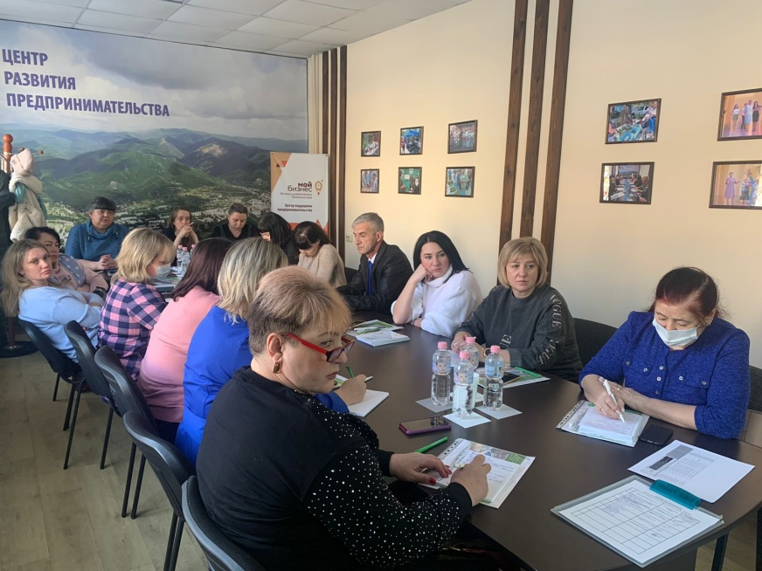

3.2. Промышленность
Промышленность Дальнегорского городского округа представлена следующими отраслями: цветная, химическая, лесная, деревообрабатывающая, пищевая промышленности, электроэнергетика.
Наибольший удельный вес в выпуске продукции занимает химическая отрасль и цветная металлургия.

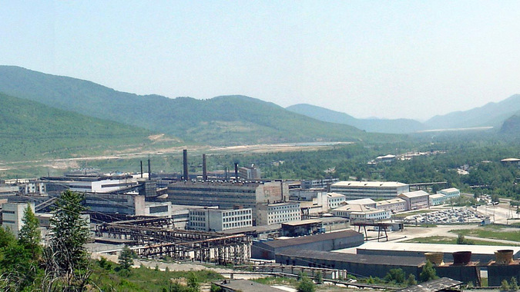
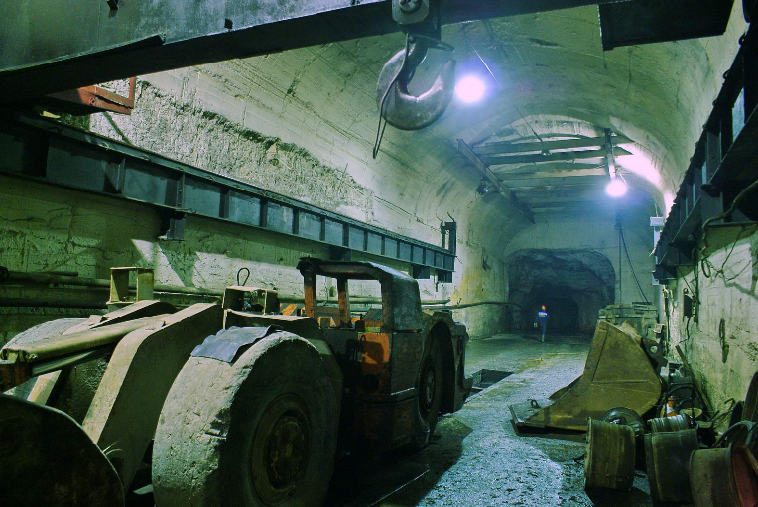

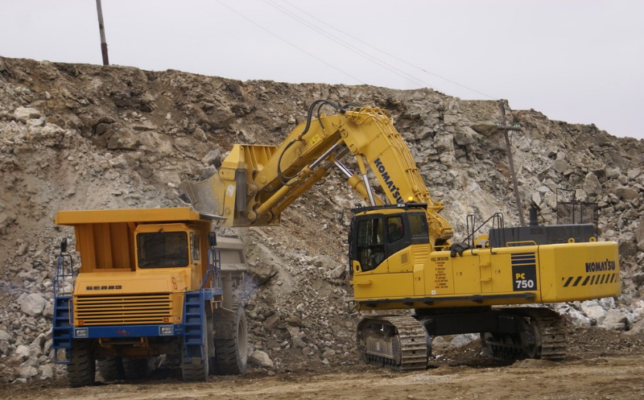

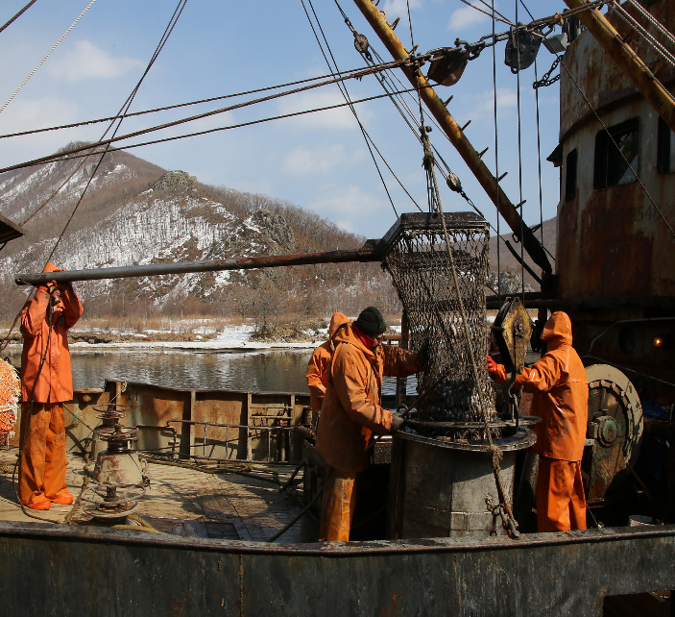

Экономическое развитие и инфраструктура городского округа во многом зависят от деятельности ООО «Дальнегорский ГОК» и АО «ГМК «Дальполиметалл»:
- ООО «Дальнегорский ГОК» - добыча и переработка датолитовых руд, производство прочих неорганических химических веществ;
- АО «ГМК «Дальполиметалл» - добыча металлических руд (добыча и обогащение свинцово-цинковой руды).
Вместе с тем не мало важную роль в экономики города играют следующие предприятия:
Дальнегорский филиал КГУП «Примтеплоэнерго», оказывающий услуги по теплоснабжению, водоснабжению, водоотведению;
АО «Коммунэлектросервис», передача электроэнергии;
ООО «Приморская Производственная Компания Восток»- лесозаготовки;
ООО «Акватехнологии» - рыболовство морское;
СХПК «Лидовский» - рыбоводство;
ИП КФХ Кобченко А.М.– смешанное сельское хозяйство.

Динамика отгрузки товаров собственного производства, выполненных работ и услуг собственными силами по промышленному производству.
Таблица 6
Наименование показателя | Ед. изм. | 2016г. | 2017г. | 2018г. | 2019г. | 2020г. | 2021г. | 2022г.
Объем отгруженных товаров собственного производства, выполненных работ, услуг собственными силами по чистым видам деятельности крупными и средними организациями | млн. руб. | 5945,8 | 6343,5 | 7845,7 | 7510,6 | 7284,6 | 8130,3 | 8383,2
в том числе:
- добыча полезных ископаемых | млн. руб. | 2911,4 | 3067,2 | 3682,5 | 3843,8 | 3751,0 | 4373,2 | 3632,2
- обрабатывающие производства | млн. руб. | 2431,8 | 2653,9 | 3632,1 | 3121,9 | 2760,7 | 2992,5 | 3954,8
из них: производство основных химических веществ | млн. руб. | 2083,0 | 2374,1 | 3058,3 | 2506,7 | 2579,5 | 2849,7 | 3822,2
- обеспечение электрической энергией, газом, паром | млн. руб. | 531,2 | 439,9 | 457,8 | 469,9 | 696,1 | 681,7 | 699,0
- водоснабжение, водоотведение, организация сбора и утилизации отходов, деятельности по ликвидации загрязнений | млн. руб. | 71,4 | 74,2 | 73,3 | 75,0 | 76,8 | 82,9 | 97,2

3.3. Бюджет Дальнегорского городского округа
Составление бюджета Дальнегорского городского округа осуществляется с соблюдением требований Бюджетного кодекса Российской Федерации, Положения «О бюджетном процессе в Дальнегорском городском округе», утвержденного решением Думы Дальнегорского городского округа от 26.09.2013 года № 139 и основывается на основных направлениях бюджетной и налоговой политики Дальнегорского городского округа.
Общий объем доходов бюджета городского округа в 2022 году – 1855 млн. рублей, что соответствует 125,3% к уровню прошлого года (1480 млн. рублей).
Поступление собственных доходов в 2022 году увеличилось и составило – 984,20 млн. рублей, против 676,07 млн. рублей 2021 году. Основной причиной увеличения роста поступлений собственных доходов является увеличение поступлений по дополнительному нормативу отчислений от НДФЛ в связи с изменением процента отчислений и частичное погашение задолженности прошлых лет ЗАО ГХК «БОР» в размере 100,00 млн.руб.
В структуре собственных доходов основным источником поступления денежных средств в местный бюджет является налог на доходы физических лиц, удельный вес которого в 2022 году – 79,9% (786,78 млн. рублей).
Размер безвозмездных поступлений составил в 2022 году – 871,59 млн. рублей – 47,0% в структуре общего объема доходов бюджета городского округа.
Расходы бюджета в 2022 году (1786,41 млн. рублей) выше уровня 2021 года (1498,00 млн. рублей) на 19,3%.
Наибольшая часть расходов бюджета Дальнегорского городского округа – расходы на образование. В 2022 году удельный вес расходов по данному направлению - 50,85% или 908433,2 млн. рублей (в 2021 году – 54,22% или 812186,1 млн. рублей).
Также значительный удельный вес занимают расходы на культуру, физическую культуру и спорт – 14,62% (261,04 млн. рублей), в 2021 году - 14,83% (222,20 млн. рублей.
На территории Дальнегорского городского округа в 2022 году приняты и реализуются 17 муниципальных программ.
Объем освоенных бюджетных средств по муниципальным программам в 2022 году – 1 516,45 млн. рублей.

4. Социальная инфраструктура
На территории Дальнегорского городского округа создана полная сеть социальной инфраструктуры.
Здравоохранение представлено краевым государственным бюджетным учреждением «Дальнегорская центральная городская больница» (далее КГБУЗ «ДЦГБ»).
В своём составе КГБУЗ «ДЦГБ» имеет стационарное и поликлинические звенья, скорую медицинскую помощь. Амбулаторно - поликлиническая помощь оказывается сетью поликлиник, передвижным фельдшерско - акушерским пунктом и 4-мя врачебными амбулаториями: с. Каменка, с. Рудная Пристань, с. Краснореченский, с. Сержантово.
Кроме того, в городе есть медсанчасть ООО «Дальнегорский ГОК», 11 частных лечебно-профилактических организаций, развита аптечная сеть.
На территории Дальнегорского городского округа имеется: специализированный жилищный фонд на 88 мест, 2027 муниципальных квартир.
Дошкольное и начальное образование осуществляют 29 учреждений: 12 школ, 15 детских садов, 1 специальная (коррекционная) общеобразовательная школа-интернат (с. Краснореченский), 1 краевое государственное казенное учреждение «Центр содействия семейному устройству детей-сирот и детей, оставшихся без попечения родителей с. Сержантово».
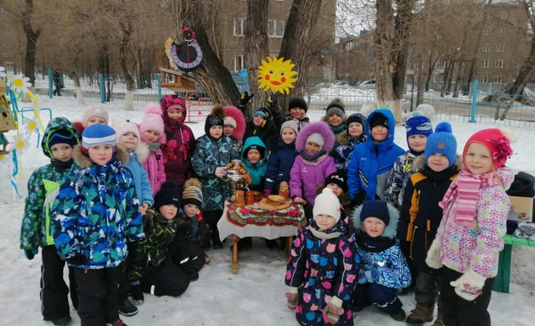
В Дальнегорском городском округе достигнут 100 процентный показатель доступности дошкольного образования для детей, в возрасте от трех до семи лет. Дошкольные образовательные учреждения рассчитаны на 2722 человека, функционирует группа для детей первого раннего возраста (от 1 года до 1,5 лет).
Вместимость общеобразовательных учреждений составляет 5255 человек.
В Дальнегорском городском округе есть муниципальное бюджетное учреждение дополнительного образования «Детская школа искусств»; краевое государственное автономное профессиональное образовательное учреждение «Дальнегорский индустриальный технологический колледж», осуществляющий подготовку специалистов среднего звена и квалифицированных рабочих кадров по образовательным программам, востребованными предприятиями Дальнегорского городского округа.
С 2022 года на территории Дальнегорского городского округа открыт филиал Краевого государственного бюджетного профессионального образовательного учреждения «Владивостокский базовый медицинский колледж», осуществляющего обучение студентов по направлению «сестринское дело».
Из учреждений культуры в городе имеется 5 учреждений культурно - досугового типа, 9 библиотек, музейно-выставочный центр. Уровень фактической обеспеченности клубами и учреждениями клубного типа от нормативной потребности составляет 93,61%, библиотеками - 90%.
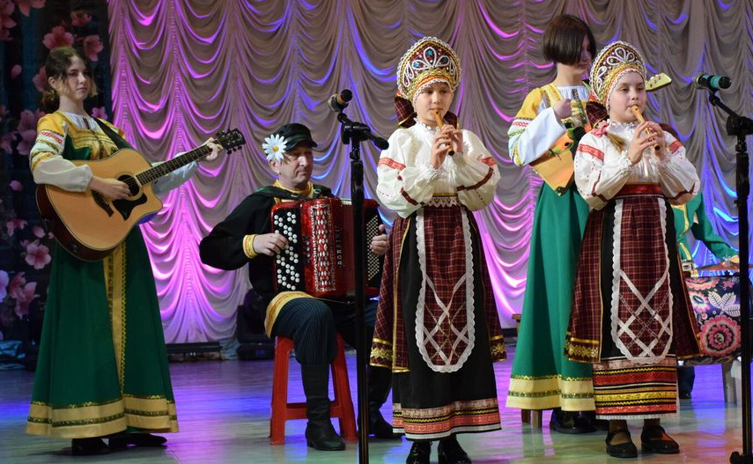
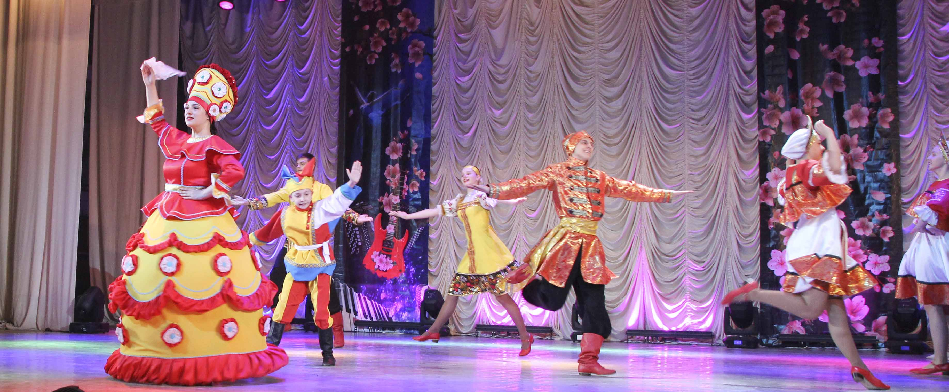
На территории Дальнегорского городского округа расположено 51 сооружение - памятники, обелиски, мемориальные и памятные доски и 9 объектов культурного наследия регионального значения (памятники истории и культуры). Кроме того, имеется 42 сооружения - памятники, обелиски, мемориальные и памятные доски. Право муниципальной собственности оформлено на 16 сооружений, в том числе на 9 объектов культурного наследия регионального значения.
Всего на территории Дальнегорского городского округа 92 спортивных сооружений.
Спортивная инфраструктура представлена 2 спортивными комплексами, бассейном. Численность населения, регулярно занимающего физической культурой и спортом, составляет 18349 человек.

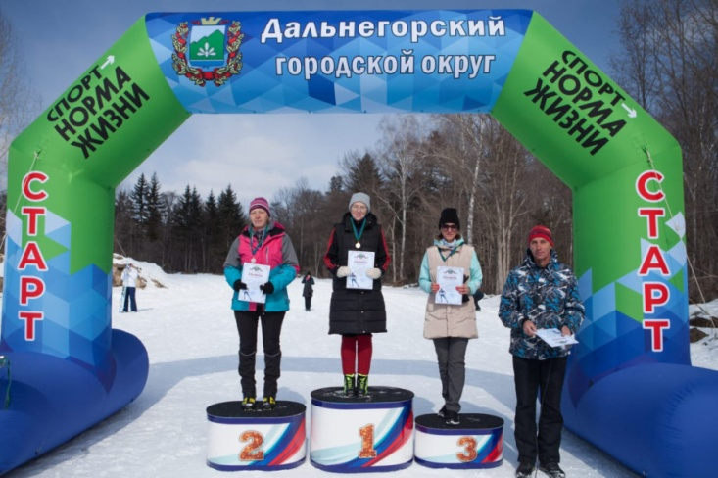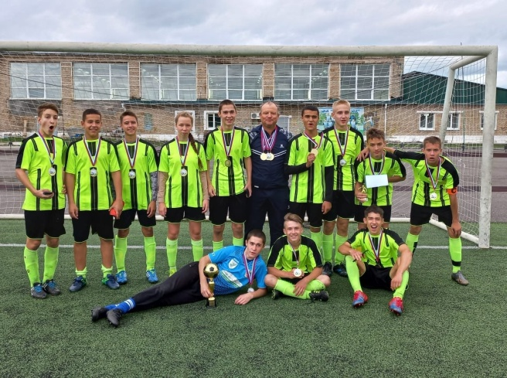
Потребительский рынок Дальнегорского городского округа представлен 902 объектами, в том числе предприятиями, осуществляющими торговую деятельность - 649 объекта, из них - 495 объектов розничной торговой сети, 132 объекта мелкорозничной торговли, 22 оптовые базы. Кроме того, на территории Дальнегорского городского округа осуществляют свою деятельность 78 предприятий общественного питания и 303 хозяйствующих субъекта бытового обслуживания населения.

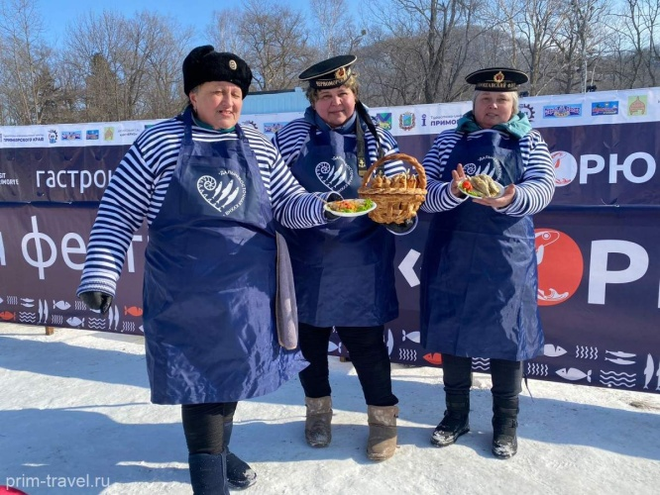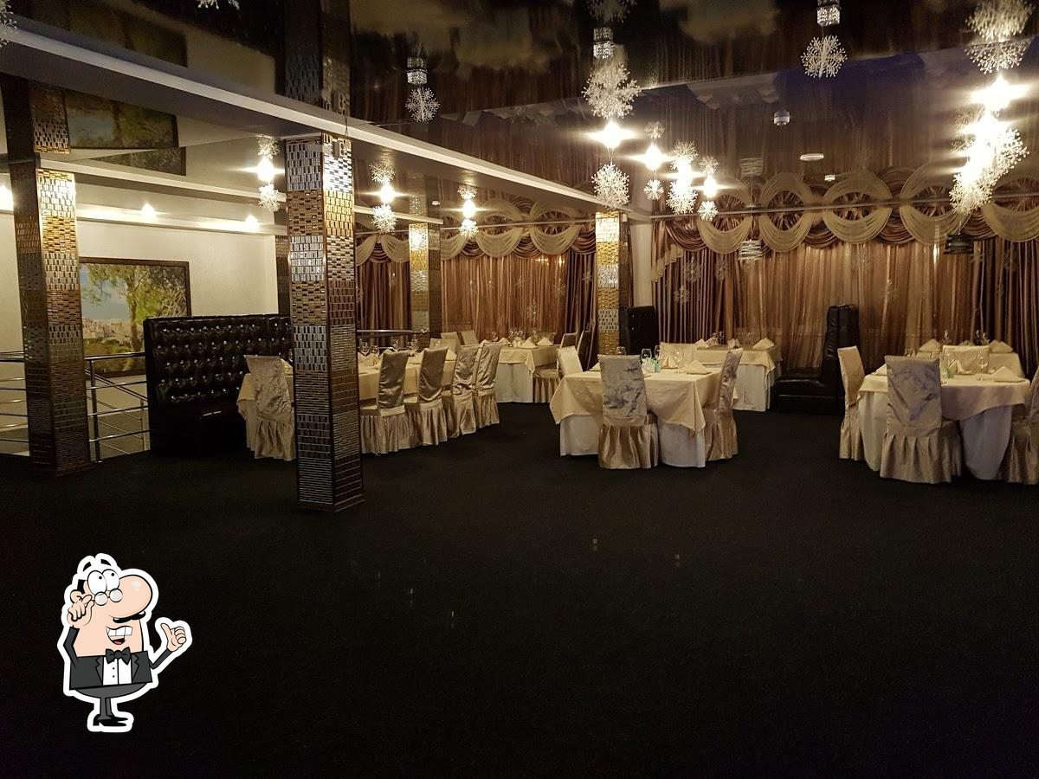

5. Инженерно-коммунальная инфраструктура
Генеральный план Дальнегорского городского округа утвержден решением Думы Дальнегорского городского округа от 25.07.2013 № 101 (с изм. от 29.04.2022 № 779).
Правила землепользования и застройки на территории Дальнегорского городского округа утверждены постановлением администрации Дальнегорского городского округа от 29.04.2022 № 520-па.
На территории Дальнегорского городского округа коммунальные услуги оказывают 5 организаций («Дальнегорский» филиал КГУП «Примтеплоэнерго», ПАО Дальневосточная Энергетическая Компания, АО «Коммунэлектросервис», АО «Дальнегорский ГОК» - подает воду на котельную № 4 для обеспечения теплоснабжения и на городские очистные сооружения, МКУ «Обслуживающее учреждение» - полигон твердых бытовых отходов, благоустройство территории городского округа).
Электроснабжение осуществляется от энергоисточников ПАО «Дальневосточной Энергетической Компании» по электрическим сетям 220 кВ МЭС «Востока» через распределительную ПС220/110/35/6кВ «Горелое», связанную с системой двумя воздушными линиями электропередачи 220кВ (ВЛ): «К – Высокогорск – Горелое» и «К - Горелое». Электросетевые объекты находятся в основном в удовлетворительном состоянии, но на некоторых подстанциях требуется замена морально и физически устаревшего оборудования.
Сбор, транспортирование, обработку, утилизацию, обезвреживание, захоронение твердых коммунальных отходов осуществляет КГУП «Приморский экологический оператор». Сбор жидких бытовых отходов осуществляется Дальнегорским филиалом КГУП «Примтеплоэнерго».
В городском округе имеется 13 источников теплоснабжения. Протяженность тепловых и паровых сетей в двухтрубном исчислении составляет 81,5 км, одиночное протяжение уличных водопроводных сетей – 56,5 км, уличной канализации – 50,9 км.

6. Транспортная инфраструктура и связь
Дальнегорский городской округ расположен на северо-востоке Приморского края, имеет государственную морскую границу. Незамерзающий морской порт – Рудная Пристань – создает благоприятные условия сотрудничества с Азиатско-Тихоокеанским и другими регионами Дальнего Востока.
Удаленность от железной дороги – 198 км; удаленность от центра Приморского края, г. Владивостока, по автомобильной дороге – 528 км.
Внешние транспортно-экономические связи города осуществляются в настоящее время воздушным и автомобильным транспортом.
В Дальнегорск можно прилететь на самолете из Владивостока, а можно добраться автобусом.
Маршрут Владивосток — Дальнегорск на самолётах DHC-6 TwinOtter 400 выполняет авиакомпания «Аврора», входящая в группу компаний «Аэрофлот».

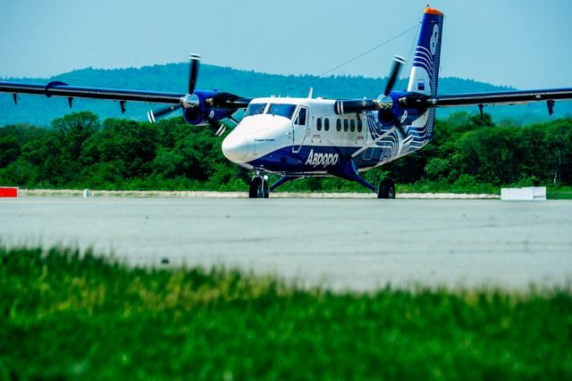

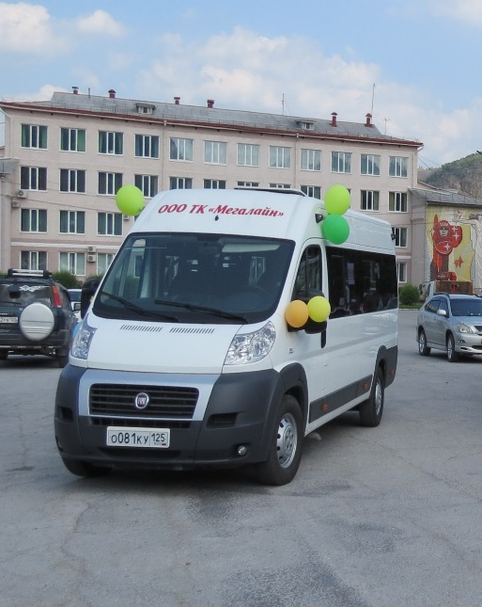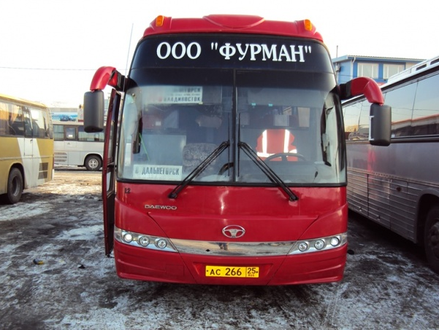

Ежедневно на маршрутах работают 36 автобусов.
Количество транспортных средств обеспечивает потребности перевозок населения в полном объеме.
С апреля по ноябрь организуются сезонные маршруты для подвоза населения на дачи, в т.ч. рудника Садового, в район аэропорта (за линию взлетной полосы).
На территории Дальнегорского городского округа услуги связи предоставляют:
- ФГУП «Почта России» Кавалеровский почтамт;
- ПАО «Ростелеком» Приморский филиал;
- ООО «Интелеком»;
- ООО «Виртуальный Дальнегорск».

7. Направления инвестиционного развития
Привлечение инвестиций в Дальнегорском городском округе планируется в развитие действующих или создание новых предприятий.
Определены приоритетные направления инвестиционного развития:
Направление 1. Обеспечение устойчивого развития городского округа на основе диверсификации экономики, развития новых производств путем:
- модернизации, диверсификации производства промышленных предприятий;
- повышения инвестиционной привлекательности городского округа, комфортности ведения бизнеса, привлечения инвестиций в различные отрасли экономики;
- повышения потенциала промышленного производства на основе стабильного роста инвестиций в экономику городского округа;
- создания благоприятных условий для предпринимательской деятельности, в том числе самозанятых граждан и социального предпринимательства;
- содействия повышению престижа предпринимательской деятельности;
- развития механизмов муниципально-частного партнерства с вовлечением малых и средних предприятий;
- содействия развитию потребительского рынка.
Направление 2. Развитие внутреннего и въездного туризма путем:
- формирования конкурентоспособного туристского продукта, обеспечивающего позитивный имидж и узнаваемость Дальнегорского городского округа на туристском рынке;
- проведения активной рекламной деятельности, направленной на продвижение туристских ресурсов Дальнегорского городского округа на региональный, российский и международный туристские рынки;
- содействия созданию условий для обеспечения современной туристической инфраструктурой (развитие гостиничных, сервисных, транспортных услуг и.т.д).
Направление 3. Развитие транспортной инфраструктуры путем:
- строительства новых сетей наружного освещения, реконструкции и капитального ремонта существующих вдоль автомобильных дорог местного значения;
- строительства, реконструкции и капитального ремонта системы ливневой и дренажной канализаций;
- развития транспортно-логистического кластера.
Направление 4. Комплексное благоустройство территории городского округа путем:
- восстановления и реконструкции уличного освещения, установки светильников в населенных пунктах;
- строительства кладбищ, содержания мест захоронения, погребения умерших не подлежащих обязательному социальному страхованию;
- повышения комфортности городской среды, в том числе общественных пространств, с помощью благоустройства дворовых и общественных территорий;
- повышения комфортности сельской среды, в том числе общественных пространств, с помощью благоустройства дворовых и общественных территорий;
- развития новых зон отдыха и современных общественных пространств (парковые зоны ДК «Химиков», ДК «Березка», парк им. Пушкина и др.);
- создания безопасных условий гражданам, посредством реконструкции инженерных сооружений на территории общественных пространств.
Направление 5. Развитие и модернизация жилищно-коммунального комплекса путем:
- модернизации объектов коммунальной инфраструктуры;
- строительства мусоросортировочного комплекса, обустройства нового полигона ТКО (с участком для утилизации и размещения непригодных для обработки твердых коммунальных и приравненных к ним отходов);
- строительство нового комфортного жилья экономкласса.
Направление 6. Сохранение и восстановление окружающей среды.
Направление 7. Развитие сферы услуг путем создания в городе развитой социальной сферы, обеспечивающей всем гостям и жителям города равный доступ к широкому спектру социальных услуг высокого качества, формирование комфортной сферы обслуживания, комфортного городского пространства.

8. Конкурентные преимущества
Основными конкурентными преимуществами Дальнегорского городского округа являются:
- богатые природные ресурсы района создают предпосылки для развития горнодобывающей, химической, металлургической, деревообрабатывающей, лесной, пищевой промышленности;
- прилегающие к району морская и океаническая акватории богаты рыбой и морепродуктами;
- наличие уникального туристско-рекреационного ресурса обуславливает дополнительные возможности развития сферы услуг в городском округе;
- включение в состав муниципального образования 6 сельских территорий открывает дополнительные возможности для развития малого бизнеса в сельском хозяйстве;
- развитая финансовая инфраструктура: в городе действуют банки регионального и федерального значения, включая филиалы, отделения, представительства и дополнительные офисы, страховые компании;
- развитая система общеобразовательных учреждений;
- наличие культурно - досуговых и спортивных учреждений.

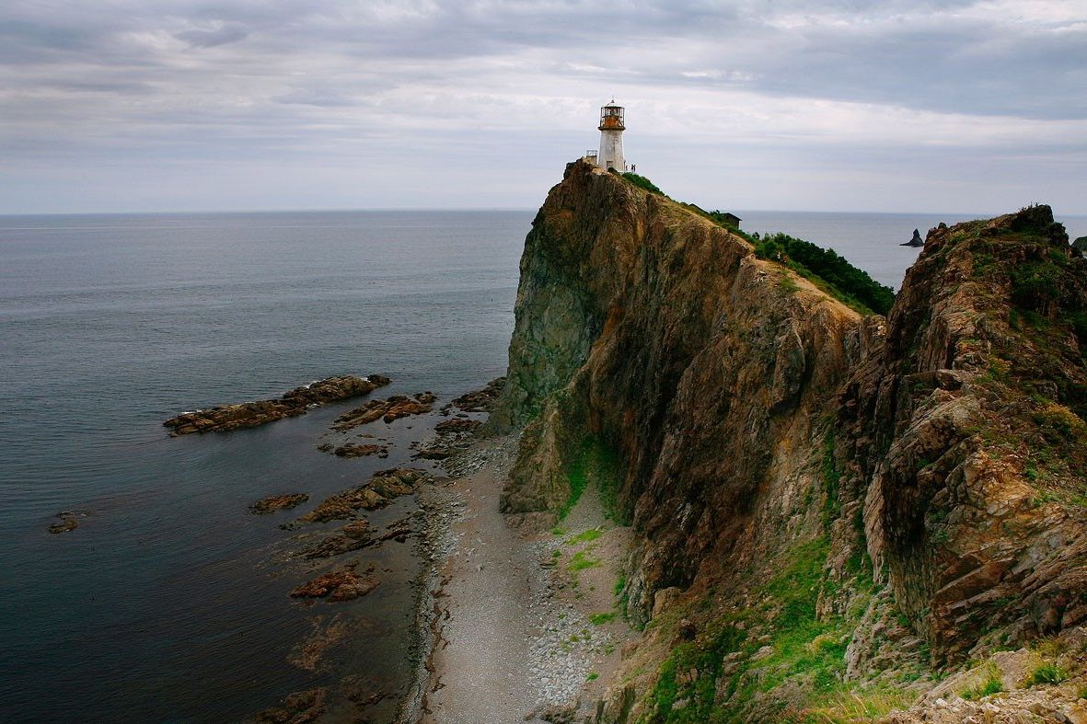

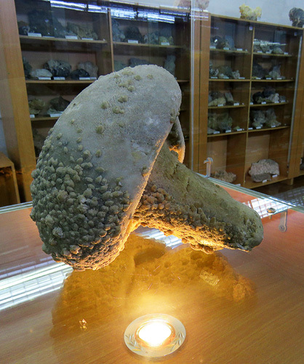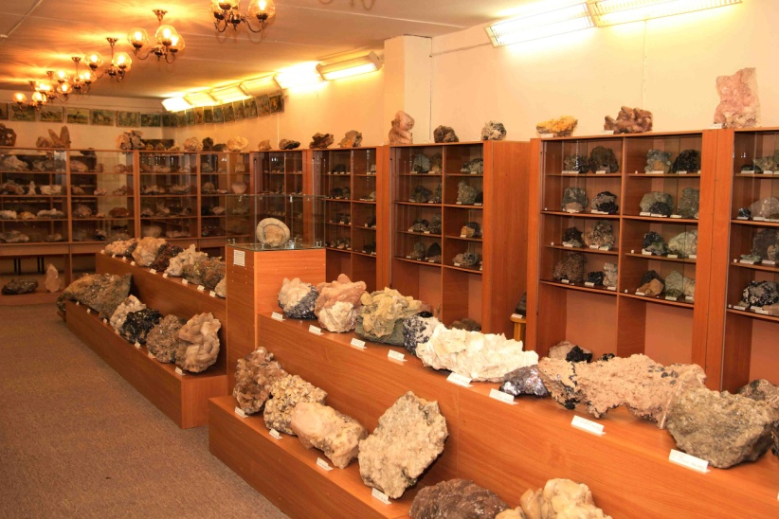
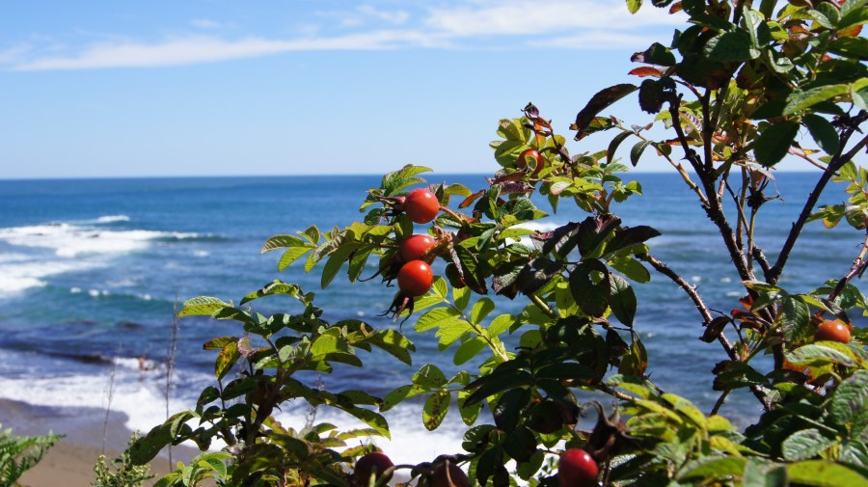

9. Перечень и паспорта инвестиционных площадок

Паспорт инвестиционной площадки
промышленно - производственного типа № 1
Таблица 7
1 | Сведения о площадке
1.1 | Наименование муниципального образования | Дальнегорский городской округ
1.2 | Площадь участка в Га | 0,5
1.3 | Кадастровый номер участка | 25:03:050001:1720
1.4 | Адресные ориентиры участка | Участок находится примерно в 130м по направлению на юго-восток от ориентира дом, почтовый адрес ориентира: Приморский край, г. Дальнегорск, с. Краснореченский, ул. Первомайская, д.48
1.5 | Форма собственности на земельный участок | Государственная неразграниченная
1.6 | Форма владения земельным участком инициатора | Участок свободен
1.7 | Дата окончания срока владения земельным участком | -
1.8 | Категория земель | Земли населенных пунктов
1.9 | Разрешенное использование земельного участка | Строительная промышленность
1.10 | Наличие подъездных путей  Расстояние до автодороги  Внутренней инфраструктуры (электро-, газо-, водо-, теплоснабжение)  Внешняя инфраструктура  Удаленность от аэропорта | Есть  90м  нет  в доступности  6 км
1.11 | Близость земельного участка к объектам здравоохранения, образования, сфере услуг и др. | В доступности
1.12 | Наличие зданий, строений, сооружений, их описание (площадь, назначение, процент готовности, состояние) | нет
1.13 | Возможные формы сотрудничества (продажа, аренда, создание совместных производств, иное (указать)) | Аренда на стадии строительства, продажа после регистрации права объектов недвижимости
1.14 | Дополнительная информация (наличие документов территориального планирования, разрешение на строительство, технические условия на подключение и т.д.) | Требуются технические условия на подключение
2 | Сведения об инициаторе
2.1 | Инициатор создания инвестиционной площадки | Дальнегорский городской округ
2.2 | Почтовый и юридический адрес | 692446 г. Дальнегорск, проспект 50 лет Октября, 125
2.3 | Дата регистрации организации (ИП) | -
2.4 | Основной государственный регистрационный номер (ОГРН) | -
3 | Визуальная информация
 | 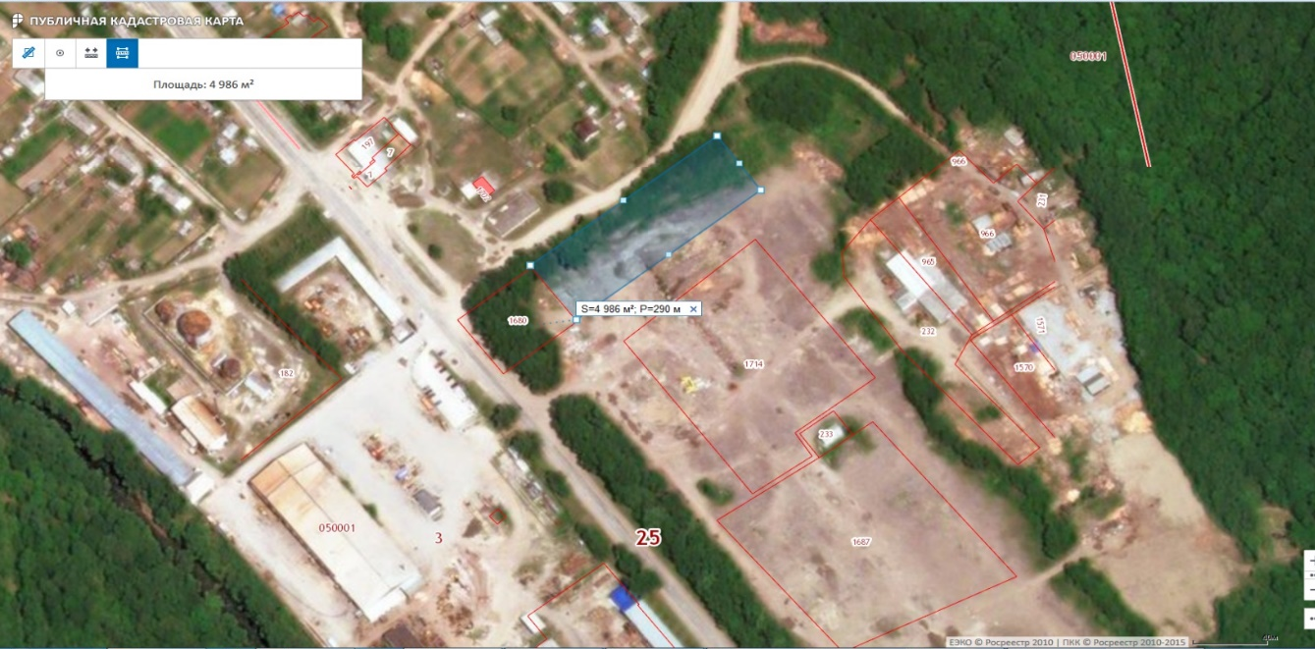

10. Перечень и описание свободных земельных участков
для осуществления инвестиционной деятельности

Земельный участок, предлагаемый инвесторам для реализации инвестиционных проектов
Таблица 8
Характеристика земельного участка № 1, предлагаемого инвесторам для реализации инвестиционных проектов
1 | 2 | 3
1 | Вид разрешенного | строительная промышленность
 | использования
2 | Категория земель | земли населенных пунктов
3 | Адрес участка | участок находится примерно в 130м по направлению на юго-восток от ориентира дом, почтовый адрес ориентира: Приморский край, г. Дальнегорск, с. Краснореченский, ул.Первомайская, д.48
4 | Кадастровый номер | 25:03:050001:1720
5 | Площадь, га | 0,5
6 | Собственность | государственная, (неразграниченная)
7 | Кадастровая стоимость, руб. | 1 014 100, 00
8 | Фактическое состояние (используется/частично используется/не используется) | не используется
9 | Возможность расширения | частично
10 | Удаленность от автомагистрали | 0,09 км
11 | Близлежащие объекты (промышленные предприятия) | отсутствуют
12 | Ограничения, обременения | отсутствуют
13 | Удаленность от жилой зоны | ближайшая жилая застройка по ул.Дорожная

11. Перечень объектов недвижимого имущества, находящегося в муниципальной собственности Дальнегорского городского округа, в отношении которых возможно заключение концессионных соглашений в 2023 году
Таблица 9
№ | Наименование объекта, индивидуализирующие характеристики | Адрес местонахождения | Результат
1. | Нежилое здание бывшей школы, 2 этажа, общая площадь 1969,8 кв.м., кадастровый № 25:03:110002:634 | Приморский край, г.Дальнегорск,  д. Мономахово,  ул. Школьная, 17 | Реконструкция под объекты здравоохранения, в том числе объекты, предназначенные для санаторно-курортного лечения
2. | Нежилое здание бывшего общежития, 5 этажей, общая площадь 4119,6 кв.м., кадастровый № 25:03:010304:3309 | Приморский край, г.Дальнегорск, ул.Индустриальная, д.1 | Реконструкция:  - под объекты здравоохранения, в том числе объекты, предназначенные для санаторно-курортного лечения;  - под объекты образования, культуры, спорта, объекты, используемые для организации отдыха граждан и туризма, иные объекты социально-культурного назначения
3. | Нежилое здание бывшего общежития, 5 этажей, общая площадь 4094,1 кв.м., кадастровый № 25:03:010304:3313 | Приморский край, г.Дальнегорск, ул.Индустриальная, д.2 | Реконструкция:  - под объекты здравоохранения, в том числе объекты, предназначенные для санаторно-курортного лечения;  - под объекты образования, культуры, спорта, объекты, используемые для организации отдыха граждан и туризма, иные объекты социально-культурного назначения
4. | Земельный участок площадью 1,74 га с кадастровым номером 25:03:000000:1929 | Участок находится примерно в 1105 м от ориентира - здания по направлению на запад.  Адрес ориентира: г.Дальнегорск, д.Лидовка, ул.Молодежная, дом 17 | Объект, используемый для организации отдыха граждан и туризма
5. | Детский загородный социально-оздоровительный лагерь «Чайка», расположенный на земельном участке площадью 4,7044 га с кадастровым номером 25:03:020608:151 | Приморский край,  г.Дальнегорск, с.Рудная Пристань, в районе озера Зеркальное. Местоположение установлено относительно ориентира, расположенного за пределами участка. Ориентир дом. Участок находится примерно в 640 м по направлению на юго-запад от ориентира. Почтовый адрес ориентира: Приморский край,  г.Дальнегорск, с.Рудная Пристань, ул. Арсеньева, д. 22 | Восстановление под объекты образования, культуры, спорта, объекты, используемые для организации отдыха граждан и туризма, иные объекты социально-культурного назначения (планируется использовать для организации отдыха и оздоровления детей и подростков)

12 .Перечень объектов недвижимого имущества, находящегося в муниципальной собственности Дальнегорского городского округа, в отношении которых возможно заключение соглашений о муниципально-частном партнерстве в 2023 году

Таблица 10
№ | Наименование объекта, индивидуализирующие характеристики | Адрес местонахождения | Результат
1. | Нежилое здание бывшего общежития,  5 этажей, общая площадь 4071,1 кв.м., кадастровый № 25:03:010210:972 | Приморский край, г.Дальнегорск,  ул.Индустриальная,д.3 | Реконструкция:  - под объекты образования, культуры, спорта, объекты, используемые для организации отдыха граждан и туризма, иные объекты социального обслуживания населения;  - под объекты здравоохранения, в том числе объекты, предназначенные для санаторно-курортного лечения и иной деятельности в сфере здравоохранения
2. | Нежилое здание бывшей школы,  3 этажа, общая площадь 2703,2 кв.м., кадастровый № 25:03:000000:815 | Приморский край, г. Дальнегорск,  ул. 8 Марта, д.5 а | Реконструкция:  - под объекты образования, культуры, спорта, объекты, используемые для организации отдыха граждан и туризма, иные объекты социального обслуживания населения;  - под объекты здравоохранения, в том числе объекты, предназначенные для санаторно-курортного лечения и иной деятельности в сфере здравоохранения

13. Перечень инвестиционных проектов, планируемых к реализации в 2023 году на территории Дальнегорского городского округа

Таблица 11
№ | Наименование инвестиционного проекта | Инициатор/ Инвестор | Предполагаемый объем инвестиций, млн.руб.
1 | Создание завода (модернизация производства на базе старого производства) по производству BAWS и соответствующей инфраструктуры транспортной обработки грузов для ТОР «Находка». | АО «Русский Бор» | 95,06
2 | Создание производственного дорожно - строительного комплекса. Продолжение реализации. | ООО ДВСК «Армада» | 140,0
3 | Строительство завода по глубокой переработке древесины | АО «Приморсклеспром» | 150,0
4 | Создание производства по глубокой переработке древесины. Продолжение реализации. | ООО ППК Восток | 71,5
5 | Благоустройство территории в рамках муниципальной программы формирования современной городской среды (4 дворовых территории, 2 общественные территории) | Отдел жизнеобеспечения администрации Дальнегорского городского округа | 37,6
6 | Строительство крытого тренировочного катка | Министерство строительства Приморского края | 134,3
7 | Строительство рыбоперерабатывающего комплекса. Продолжение реализации | СХПК «Лидовский» | 15
8 | Увеличение объема выпуска молочной продукции | КФК ИП Кобченко А.М. | 7,0
9 | Расширение выпуска хлеба и хлебобулочных изделий | ИП Апресян А.О. | 6,0

14. Формы муниципальной поддержки инвестиционной деятельности
В Дальнегорском городском округе муниципальная поддержка инвестиционной деятельности осуществляется в форме:
1) нефинансовых мер поддержки инвестиционной деятельности путем поддержки (направления) ходатайств и обращений в органы государственной власти Приморского края об оказании содействия инвесторам при реализации инвестиционного проекта, в том числе получения налоговых льгот и других видов государственной поддержки в случаях, порядке и на условиях, установленных нормативными правовыми актами Российской Федерации, Приморского края;
2) информационного обеспечения инвестиционной деятельности путем размещения информации, в рамках инвестиционной деятельности, на официальном сайте администрации Дальнегорского городского округа;
3) проведения процедуры оценки регулирующего воздействия проектов муниципальных нормативных правовых актов Дальнегорского городского округа, экспертизы муниципальных нормативных правовых актов Дальнегорского городского округа и оценки фактического воздействия нормативных правовых актов Дальнегорского городского округа, затрагивающих вопросы осуществления предпринимательской и инвестиционной деятельности, на основании постановлений администрации Дальнегорского городского округа от 13.08.2021 №794-па «Об утверждении Порядка проведения экспертизы муниципальных нормативных правовых актов Дальнегорского городского округа и оценки фактического воздействия муниципальных нормативных правовых актов Дальнегорского городского округа», от 13.08.2021 №795-па «Об утверждении Порядка проведения оценки регулирующего воздействия проектов муниципальных нормативных правовых актов Дальнегорского городского округа»;
4) финансовой поддержки инвестиционных проектов малого и среднего предпринимательства Дальнегорского городского округа, путем предоставления микрозаймов муниципальным автономным учреждением Микрокредитная компания «Центр развития предпринимательства» (далее МАУ МКК «ЦРП») на сумму до 3.0 млн. рублей сроком до 3 лет с процентной ставкой от 10 до 14%. Основание - приказ МАУ МКК «ЦРП» от 14.06.2022 № 20-п;
5) финансовой поддержки инвестиционных проектов малого и среднего предпринимательства Дальнегорского городского округа, путем предоставления микрозаймов Микрокредитной компанией «Фонд развития Приморского края» в целях облегчения доступа субъектов малого и среднего предпринимательства к финансовым ресурсам, улучшения условий устойчивого развития предпринимательства;
6) освобождения от уплаты земельного налога на территории Дальнегорского городского округа организаций - инвесторов и инвесторов, являющихся субъектами малого и среднего предпринимательства, инвестиционные проекты которых включены в реестр инвестиционных проектов в порядке, установленном администрацией Дальнегорского городского округа, в отношении земельных участков, используемых ими для реализации инвестиционных проектов. Основание - решение Думы Дальнегорского городского округа от 25.11.2019 №347;
7) освобождения от уплаты земельного налога на территории Дальнегорского городского округа организаций и физических лиц, являющихся индивидуальными предпринимателями, признанных резидентами территории опережающего социально-экономического развития, на срок три года со дня получения ими статуса резидента территории опережающего социально - экономического развития - в отношении земельных участков, используемых ими для осуществления предпринимательской деятельности и указанных в соглашениях об осуществлении деятельности на территории опережающего социально - экономического развития. Основание - решение Думы Дальнегорского городского округа от 23.12.2022 №47;
8) установления начальной цены предмета аукциона на право заключения договоров аренды земельных участков, расположенных на территории Дальнегорского городского округа, в размере 2% от кадастровой стоимости земельных участков. Основание - постановление администрации Дальнегорского городского округа от 10.02.2020 № 102-па «Об установлении начальной цены предмета аукциона на право заключения договоров аренды земельных участков, находящихся в собственности Дальнегорского городского округа, а также земельных участков, государственная собственность на которые не разграничена»;
9) вовлечения в инвестиционный процесс временно приостановленных и законсервированных строек и объектов, находящихся в муниципальной собственности;
10) реализации инвестиционных проектов на принципах муниципально - частного партнерства, в том числе путем заключения концессионных соглашений, в соответствии с законодательством Российской Федерации, Приморского края, муниципальными нормативными правовыми актами администрации Дальнегорского городского округа.

15. Информация о ключевых реализуемых инвестиционных проектах, историях успеха

Таблица 12
Наименование проекта | Создание промышленной площадки для строительства рыборазводного лососевого минизавода
Инвестор | СХПК Лидовский
Объем инвестиций, млн.руб. | 83,1
Срок реализации проекта | 4 года
Количество созданных и сохраненных рабочих мест | 22
Описание проекта | Завод расположен на левом берегу нерестовой протоки, в районе устья реки. Построено здание цеха рыборазводного завода включая административные помещения, здание для проживания охраны. Протянуто 950 м линии электропередач 6 кВт, проведен водовод. Первая партия икры кеты в количестве 1 млн., заложена в 2013году. Общее количество выпущенного малька за 5 лет составляет 42 млн. единиц.

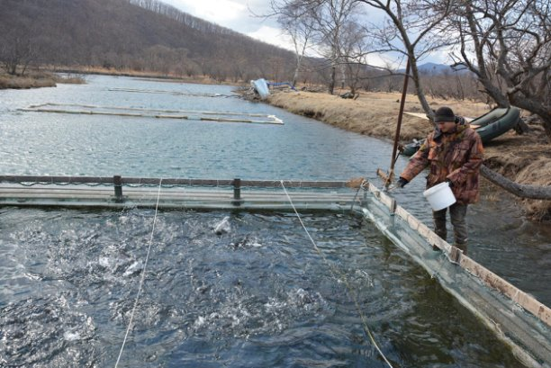

Таблица 13
Наименование проекта | Строительство туристической базы «Третье Лангоу»
Инвестор | ООО «Поставщик двора Его Величиства»
Объем инвестиций, млн.руб. | 22,0
Срок реализации проекта | 3 года
Количество созданных и сохраненных рабочих мест | 19
Описание проекта | Произведено строительство летней база отдыха. Возведен дом для туристов 520 кв.м, баня, дом для персонала, душевые, хозяйственные постройки, пункт проката. Размещение туристов производится в 1-2 этажных домиках экономкласса с комнатами на 3 - 6 чел. На территории оборудованы беседки с зоной барбекю, площадки для кемпингов и автофургонов, волейбольная площадка.  Организован прокат лодок ПВХ, баллонов для дайвинга, мангалов, шахмат, домино, спиннингов.

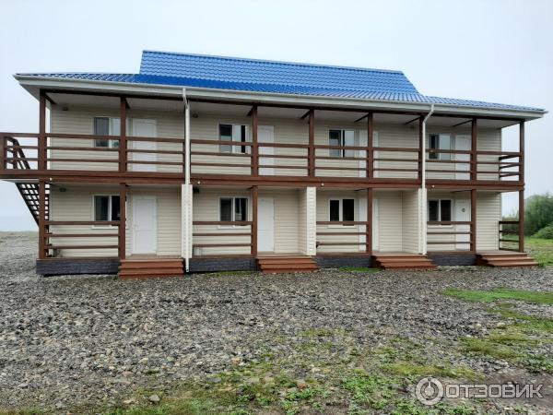

Таблица 14
Наименование проекта | Создание современного комплекса по переработке молока
Инвестор | КФХ ИП Кобченко А.М.
Объем инвестиций, млн.руб.* | 123,42
срок реализации проекта | 5 года
Количество созданных и сохраненных рабочих мест | 24
Описание проекта | Строительство на территории района современного комплекса по переработке молока позволило наладить производство высококачественной натуральной молочной продукции. Хозяйство обеспечивает бюджетные организации района (детские сады, больницы, школы) и иные социально важные объекты своей продукцией по ценам ниже рыночных, реализует продукцию через специализированные НТО.
*Сумма указана за 2019 -2022 годы

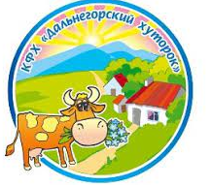

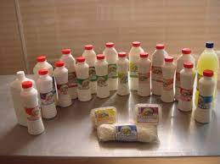

Таблица 15
Наименование проекта | Создание производственного дорожно - строительного комплекса
Инвестор | ООО ДВСК «Армада»
Объем инвестиций, млн.руб.* | 45,4
срок реализации проекта | 4 года
Количество созданных и сохраненных рабочих мест | 40
Описание проекта | Создание на территории связанных между собой отдельных производств (производство щебня и отсева дробления - проектной мощностью 50 тыс. тонн в год, производство товарного бетона и изделий из бетона проектной мощностью 30 тыс. тонн в год). Проект в стадии реализации.
*Сумма указана за 2019 -2022 годы

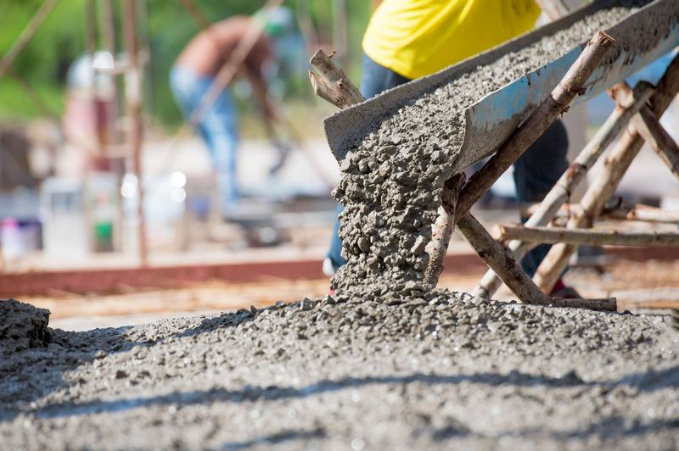

Таблица 16
Наименование проекта | Создание производства по глубокой переработке древесины
Инвестор | ООО ППК Восток
Объем инвестиций, млн.руб.* | 122,59
срок реализации проекта | 5 лет
Количество созданных и сохраненных рабочих мест | 57
Описание проекта | Организация производства по глубокой переработке древесины с запуском лесопильного производства с применением безотходной технологии. Цель проекта: освоение рынка строительной продукции на территории Приморского края, за его пределами и за границей (КНР), повышение конкурентоспособности за счет обеспечения высокого качества продукции, её надежности, долговечности. Проект в стадии реализации.
*Сумма указана за 2020 -2022 годы

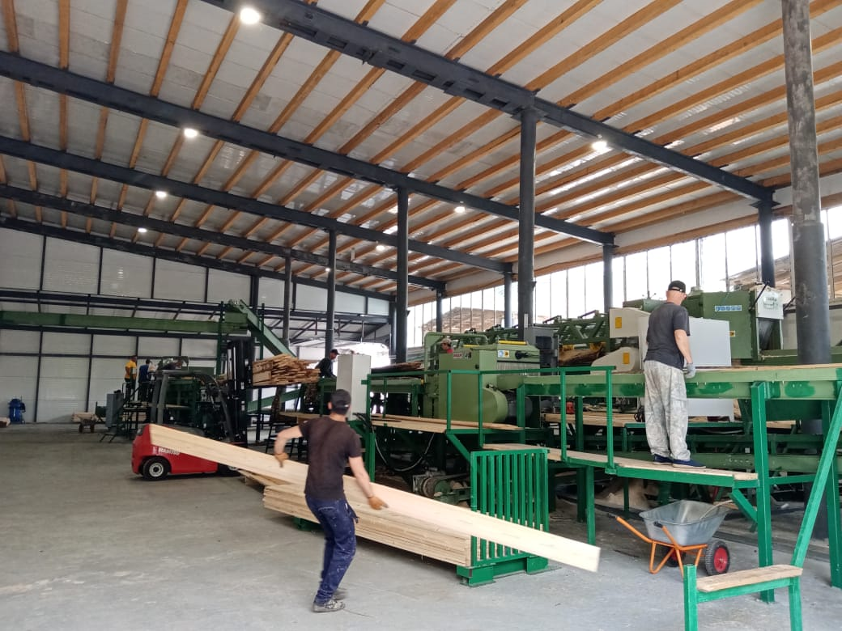

16. Контактная информация
Таблица 17
Администрация Дальнегорского городского округа | 8 (42373) 3-20-77  dgopriem@mail.ru
Управление муниципального имущества администрации Дальнегорского городского округа | 8 (42373) 3-14-48  kumidalnegorsk@bk.ru
Отдел архитектуры и строительства администрации Дальнегорского городского округа | 8 (42373) 3-32-71  arhitekdgo@mail.ru
Управление образования администрации Дальнегорского городского округа | 8 (42373) 3-27-00  dalnegorsk-uo@yandex.ru
Управление культуры, спорта и молодежной политики администрации Дальнегорского городского округа | 8 (42373) 3-29-35  kultura.dalnegorsk@yandex.ru
Отдел жизнеобеспечения администрации Дальнегорского городского округа | 8 (42373) 3-23-00  zamjo_dgo@mail.ru
Управление экономики администрации Дальнегорского городского округа | 8 (42373) 3-10-17  economdal@mail.ru
Муниципальное автономное учреждение Микрокредитная компания «Центр развития предпринимательства» | 8 (42373) 2-71-69  mfocrp@list.ru

Государственная/муниципальная/частная собственность
Аренда, безвозмездное пользование и т.п.

